PROJETO DE APOIO À ORGANIZAÇÃO E PARTICIPAÇÃO DE DOCENTES E ALUNOS EM FEIRAS DE MATEMÁTICA, CIÊNCIA E TECNOLOGIA:
Construção do site nacional das Feiras de Matemática

Cristiane Machado Pereira Felício¹; Melissa Meier²;

RESUMO

As Feiras de Matemática se constituem numa atividade de extensão que articula o educativo, o acadêmico, o científico, o cultural e o comunitário tendo como pano de fundo o caráter público e inclusivo; relacionando a pesquisa e o ensino. Além disso, viabiliza e operacionaliza a relação transformadora e biunívoca entre as escolas das diferentes redes de ensino, dos diferentes níveis, modalidades, entre escolas e sociedade. Oportunizando, dessa forma, a socialização do conhecimento matemático à comunidade, através de trocas de experiências e apresentação de trabalhos realizados por alunos. Esse projeto, que atualmente encontra-se em desenvolvimento, visa contemplar a integração do Campus Camboriú no processo de discussão e participação da Organização destes eventos, inicialmente através do compromisso de construir um site, que terá alcance nacional, para o evento.

Palavras-chave: Feiras de Matemática, Site, Kompozer.

INTRODUÇÃO

Este artigo apresenta o projeto de extensão desenvolvido juntamente ao Instituto Federal Catarinense – Campus Camboriú, que tem como objetivo apoiar a organização e participação de docentes e alunos em Feiras de Matemática, Ciência e Tecnologia do IFC e das Instituições co-promotoras (FURB, Secretaria de Estado de Educação, Gerências Regionais de Educação do Estado de SC, Secretarias Municipais de Educação).
O Instituto Federal Catarinense, desde 1996, incorporou no calendário escolar a realização de feiras para exposição de trabalhos desenvolvidos por alunos do Ensino Médio e em 2010 com a participação dos alunos do ensino superior, com os objetivos de instigar o desejo de realizar um projeto de iniciação científica com um tema de livre escolha e, de comprometer o aluno a socializar com a comunidade interna e externa, os projetos desenvolvidos.
A proposta de atividade deste projeto é inicialmente a construção de um site que terá alcance nacional. Para realização da tarefa foi escolhida a linguagem de programação HTML e o software Kompozer.
Posteriormente, serão realizados a orientação de projetos com temas relacionados à matemática, atividades de formação de professores para a elaboração de projetos e avaliação nas feiras de matemática, reestruturação do regimento das feiras, elaboração e digitação das fichas de inscrição e avaliação de trabalhos (projetos), apoio logístico à organização e avaliação de Feiras de Matemática, Ciência e Tecnologia, tabulação dos resultados da avaliação dos projetos das feiras e o auxílio na coleta de informações para o relatório final de feiras.
Durante a realização de todo o projeto as informações sobre Feiras de Matemática serão organizadas e atualizadas no site a partir do IFC Campus Camboriú. A ideia de implementação e atualização deste é divulgar e manter um histórico das feiras de matemática, ciência e tecnologia.

PROCEDIMENTOS METODOLÓGICOS

A acadêmica envolvida neste projeto possui uma carga horária semanal de 20 horas de dedicação a realização de suas atividades.
Dentre as atividades propostas para a acadêmica/bolsista estão:
- Leitura de textos, anais e livros relativos às Feiras de Matemática.
- Desenvolvimento de Site por este projeto no qual o objetivo é divulgar o IFC e manter um histórico das feiras de matemática, ciência e tecnologia.
- Auxiliar na inserção e atualização das informações no site.
As atividades propostas estão divididas em etapas. A primeira etapa em execução, corresponde ao estudo e leitura de textos, anais e livros relativos ás Feiras de Matemática, a fase de estudo está sendo desenvolvida na biblioteca e no laboratório de matemática do campus. Esta etapa é contínua, durante a execução do projeto acontecem a feira regional, estadual e a nacional, logo todas as feiras e suas publicações deverão ser analisadas.
A segunda etapa, corresponde ao desenvolvimento de Site por este projeto no qual o objetivo é divulgar o IFC e manter um histórico das feiras de matemática, ciência e tecnologia. Esta etapa está sendo desenvolvido no laboratório de matemática do campus Camboriú e utilizando o software Kompozer. Para desenvolvimento do Site a bolsista segue orientações e material de divulgação disponibilizados pela equipe nacional das Feiras de Matemática. Foi necessário um estudo detalhado sobre a construção de Site e sobre o software escolhido. Concluída a construção do Site, inicia-se a última etapa do projeto. Nesta etapa, a bolsista devera auxiliar na inserção e atualização das informações no Site. Durante todo o projeto será construído relatórios do desenvolvimento das atividades, sugestões e comentários.

RESULTADOS E DISCUSSÃO

Dentre as atividades realizadas neste projeto, até a data atual, está a construção e manutenção do site nacional de informação e divulgação do evento. Para a construção do site optou-se por utilizar o software Kompozer que pode ser obtido gratuitamente e possui código aberto. Além disso, a escolha também se justifica por tratar-se de um software disponível para as plataformas Windows, Linux e Macintosh.
A bolsista deste projeto é acadêmica do curso de Licenciatura em Matemática e para construção do site houve a necessidade de um estudo mais específico desta área e de programação HTML.

Figura 1: Software Kompozer
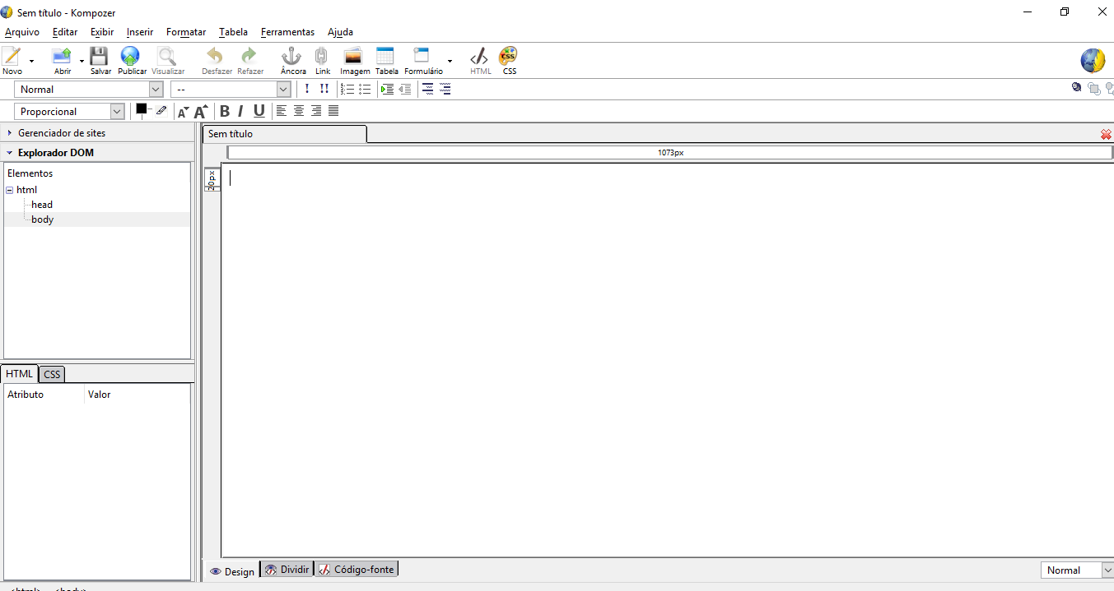
Fonte: Dados primários (2015).

Como pode-se observa na figura 1, o software Kompozer tem semelhança com editores de texto usuais como por exemplo o Word o que facilita na edição.
O site desenvolvido possui um menu diferenciado como podemos observar na figura abaixo. A página de apresentação ainda está incompleta, pois a logomarca das feiras de matemática está sendo criado.

Figura 2: Página de Apresentação
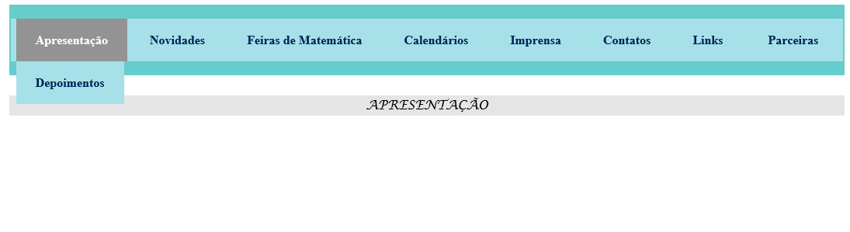
Fonte: Dados primários (2015).

No menu principal do site temos a página apresentação (com link em depoimentos), novidades, feiras de matemática (com link Feiras Nacionais e Feiras Estaduais), calendários da feira, imprensa (com link em notícias como mostra a figura 3 e reportagens), contatos (com link em contatos de Santa Catarina e Bahia) e parcerias.
Esta página de notícias, traz notícias de todas as feiras nacionais realizadas.

Figura 3: Página Notícias
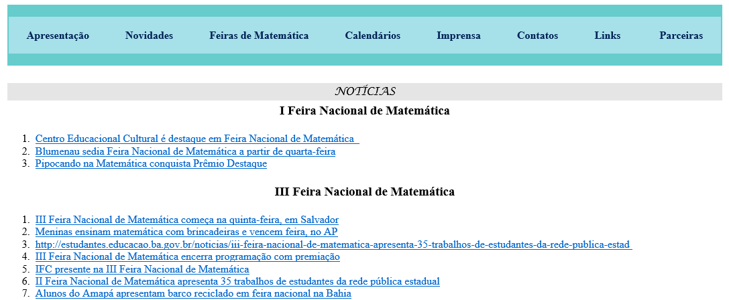
Fonte: Dados primários (2015).
A página de contatos, traz os contatos de Santa Catarina e da Bahia, como pode-se observar nas figuras 4 e 5.

Figura 4: Página Contatos Santa Catarina
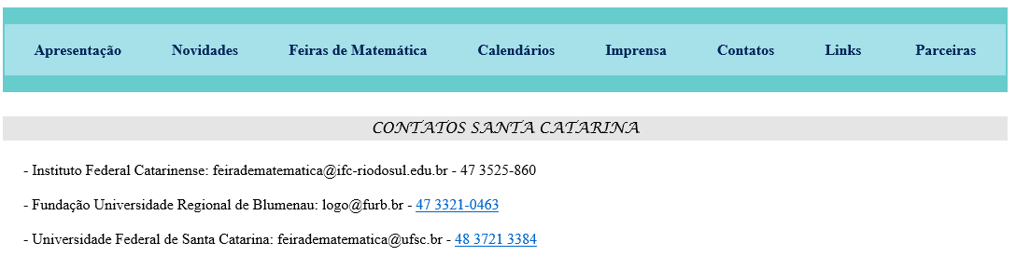
Fonte: Dados primários (2015).

Figura 5: Página Contatos Bahia
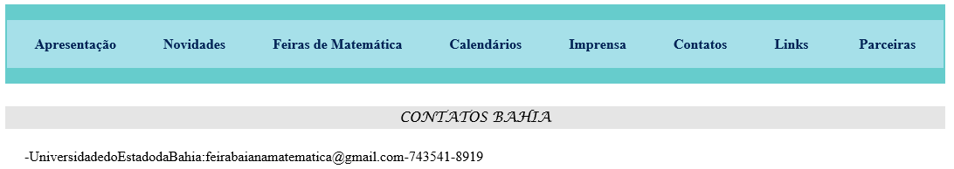

Fonte: Dados primários (2015).

Figura 6: Página Links

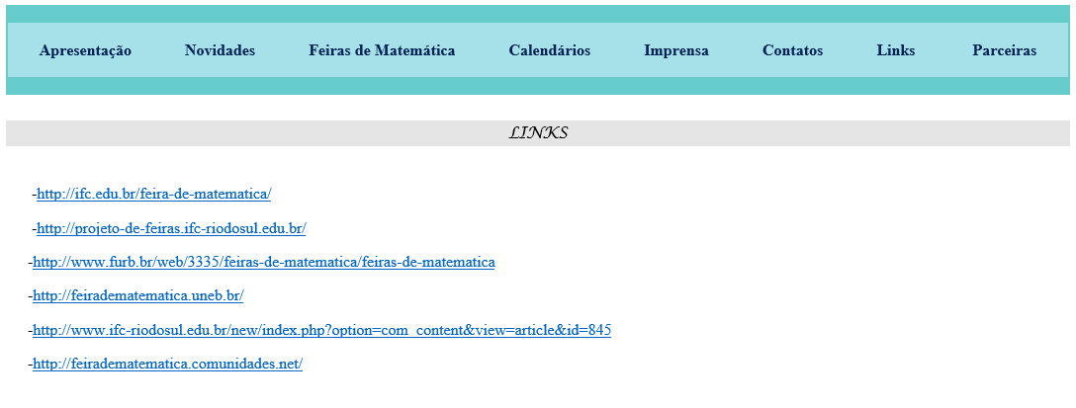
Fonte: Dados primários (2015).

A construção de um site para um acadêmico de matemática, pode se tornar complexa em alguns momentos. Conforme observado por Valente(1993)
[...] o computador não é mais o instrumento que ensina o aprendiz, mas a ferramenta com a qual o aluno desenvolve algo, e, portanto o aprendizado ocorre pelo fato de estar executando uma tarefa por intermédio do computador. (p.8)
Durante o processo de criação os desafios foram sendo superados pela bolsista do projeto, o computador e o software se tornam objetos de aprendizagem e criação.
A principal dificuldade esteve na elaboração do menu, que para implementação teve auxílio de um bolsista da disciplina de Algoritmos e Linguagem e Programação. Após a construção do menu principal a bolsista deste projeto conseguiu realizar todas as modificações propostas para o site de forma autônoma.

CONSIDERAÇÕES FINAIS

As Feiras de Matemática se constituem numa atividade de extensão que articula o educativo, o acadêmico, o científico, o cultural e o comunitário tendo como pano de fundo o caráter público e inclusivo; relacionando a pesquisa e o ensino. Além disso, viabilizando e operacionalizando a relação transformadora e biunívoca entre as escolas das diferentes redes de ensino, dos diferentes níveis, modalidades, entre escolas e sociedade. Oportunizam, dessa forma, a socialização do conhecimento matemático à comunidade, através de trocas de experiências e apresentação de trabalhos realizados por alunos. Nesse sentido, compreende-se a importância de criação de espaços virtuais, no caso a elaboração de um site de alcance nacional, para a organizar as informações e ampliar a divulgação do evento.

REFERÊNCIAS

BIEMBENGUT, M. S.; Zermiani, V. J. 2014. Feiras de Matemática: História das Ideias e Ideias da História. Blumenau: Legere/ Nova Letra. 264 p.

FREIRE, Paulo. Pedagogia da autonomia:saberes necessários à prática educativa-São Paulo: Paz e Terra,1996.p.

MORAN, José Manuel. “Novas tecnologias e mediação pedagógica” - 21ªed.rev e atual. – Campinas, SP:Papirus,2013

VALENTE, José Armando. “Diferentes usos do computador na educação. “Em Aberto, Brasília, p8.1993.

ZERMIANI, V. J.; BREUCKMANN, H. J. Gestão e Organização de uma Feira de Matemática. Blumenau, 2008. p. 74.

biblioteca do Campus Camboriú – e-mail: biblioteca@ifc-camboriu.edu.br

